Resolución del Pleno del Instituto de Transparencia, Acceso a la Información Pública y Protección de Datos Personales del Estado de México y Municipios, con domicilio en Metepec, Estado de México, de fecha siete de agosto de dos mil diecinueve.
VISTO el expediente formado con motivo del recurso de revisión 05442/INFOEM/IP/RR/2019, promovido por el C. XXXXXXXXXXXXXXXXXX, en lo sucesivo EL RECURRENTE, en contra de la respuesta del Ayuntamiento de Tezoyuca, en lo sucesivo EL SUJETO OBLIGADO, se procede a dictar la presente resolución con base en lo siguiente:
RESULTANDO
I. En fecha veintitrés de mayo de dos mil diecinueve, el particular presentó la solicitud de acceso a la información, a través del Sistema de Acceso a la Información Mexiquense, en lo subsecuente EL SAIMEX ante EL SUJETO OBLIGADO, la solicitud de acceso a la información pública, a la que se le asignó el número 00165/TEZOYUCA/IP/2019, mediante la cual requirió:
“Copia digital del presupuesto 2019 de la Tesorería Municipal de Tezoyuca que se entrego al OSFEM en febrero de 2019, así como sus anexos y el acuse de recibo.”. (Sic)
Modalidad de entrega: Vía SAIMEX.
II. De las constancias que obran en el expediente electrónico del SAIMEX, en fecha cuatro de junio de dos mil diecinueve, el Titular de la Unidad de Transparencia turnó el requerimiento de información al Servidor Público Habilitado que estimó pertinentes, a fin de colmar la solicitud de acceso a la información; tal y como, se aprecia en la imagen siguiente:
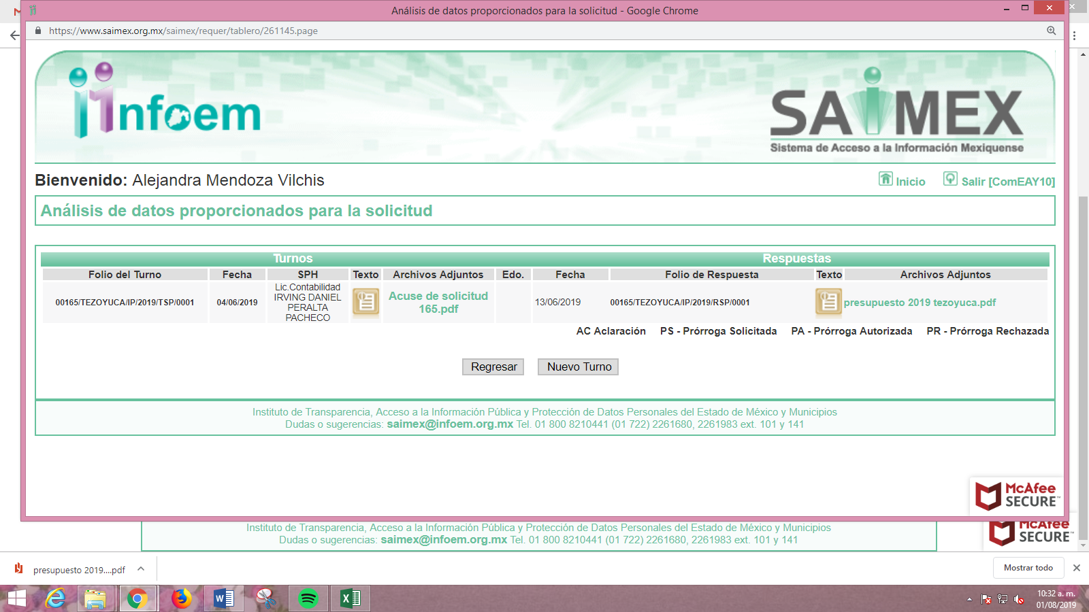
III. En fecha catorce de junio de dos mil diecinueve, EL SUJETO OBLIGADO dio respuesta a la solicitud de información, en los siguientes términos:
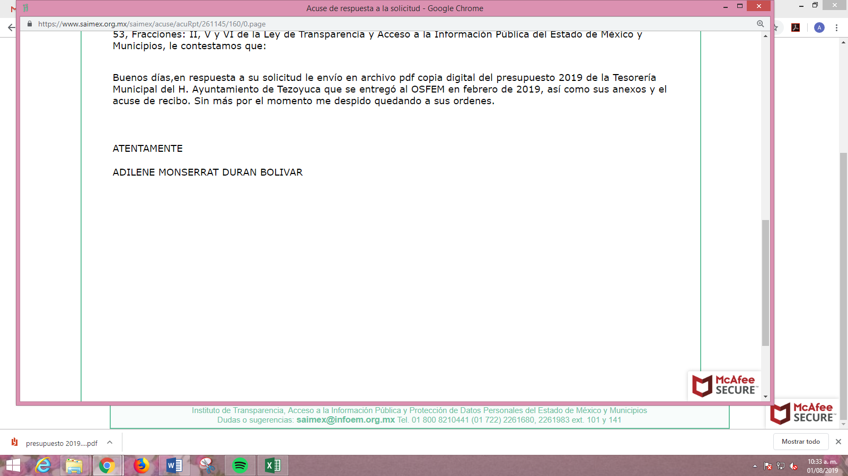
Asimismo, EL SUJETO OBLIGADO adjuntó el archivo electrónico denominado presupuesto 2019 tezoyuca.pdf, mismos que al ser del conocimiento de las partes se omite su inserción en el presente apartado, aunado a que será objeto de análisis en el considerando de estudio correspondiente.
IV. Inconforme con la respuesta otorgada por EL SUJETO OBLIGADO en fecha catorce de junio de dos mil diecinueve, EL RECURRENTE, a través del SAIMEX, interpuso el recurso de revisión objeto del presente estudio, al que se le asignó el número 05442/INFOEM/IP/RR/2019, en el que señaló como acto impugnado, lo siguiente:
“La entrega o puesta a disposición de información en un formato incomprensible y/o no accesible para el solicitante.” (Sic)
Asimismo, indicó como razones o motivos de inconformidad:
“porque me entregan una informacion borrosa y no atendible.” (Sic)
V. En fecha catorce de junio de dos mil diecinueve, el recurso de que se trata se envió electrónicamente al Instituto de Transparencia, Acceso a la Información Pública y Protección de Datos Personales del Estado de México y Municipios y con fundamento en el artículo 185, fracción I de la Ley de Transparencia y Acceso a la Información Pública del Estado de México y Municipios, se turnó, a través del SAIMEX, a la Comisionada EVA ABAID YAPUR, a efecto de que decretara su admisión o desechamiento.
VI. En fecha veinte de junio de dos mil diecinueve, atento a lo dispuesto en el artículo 185, fracciones I, II y IV, de la Ley de Transparencia y Acceso a la Información Pública del Estado de México y Municipios, se acordó la admisión a trámite del referido recurso de revisión; así como, la integración del expediente respectivo, mismo que se puso a disposición de las partes, para que en el plazo máximo de siete días hábiles, EL RECURRENTE realizara manifestaciones, alegatos y ofreciera las pruebas que a su derecho convinieran y, en el caso del SUJETO OBLIGADO, para que exhibiera el Informe Justificado correspondiente.
VII. De las constancias que obran en el SAIMEX, se advierte que tanto EL SUJETO OBLIGADO como EL RECURRENTE fueron omisos en rendir las manifestaciones que al respecto consideraran pertinentes, tal como se desprende en la siguiente imagen:
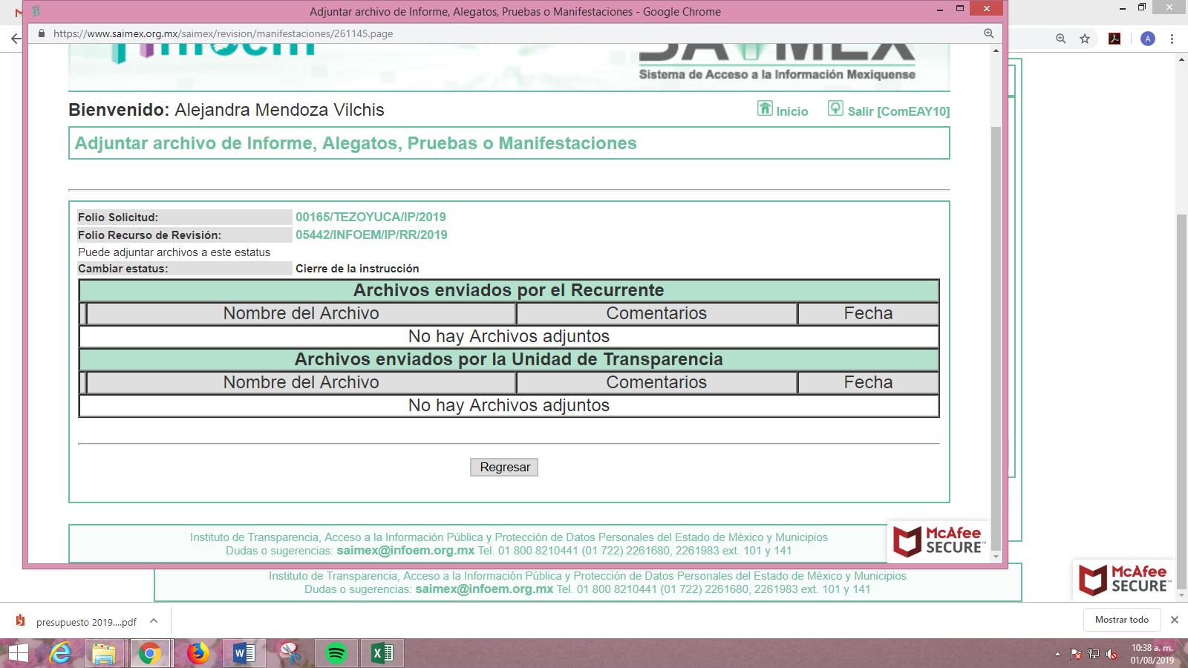
VIII. Una vez analizado el estado procesal que guardaba el expediente, en fecha dos de julio de dos mil diecinueve, la Comisionada Ponente acordó el cierre de instrucción, así como la remisión del mismo a efecto de ser resuelto, de conformidad con lo establecido en el artículo 185, fracciones VI y VIII, de la Ley de Transparencia y Acceso a la Información Pública del Estado de México y Municipios.
IX. En fecha siete de agosto de dos mil diecinueve, correspondiente a la Vigésima Novena sesión ordinaria del Pleno de este Instituto, se determinó el returno del presente Recurso de Revisión, a fin de asignarse a la Comisionada Presidenta Zulema Martínez Sánchez; y,
CONSIDERANDO
PRIMERO. Competencia. Este Instituto de Transparencia, Acceso a la Información Pública y Protección de Datos Personales del Estado de México y Municipios, es competente para conocer y resolver el presente recurso, conforme a lo dispuesto en el artículo 6, Apartado A, de la Constitución Política de los Estados Unidos Mexicanos; el artículo 5, párrafos vigésimo segundo, vigésimo tercero y vigésimo cuarto, fracciones IV y V, de la Constitución Política del Estado Libre y Soberano de México; los artículos 2, fracción II, 13, 29, 36, fracciones I y II, 176, 178, 179, 181, párrafo tercero y 185, de la Ley de Transparencia y Acceso a la Información Pública del Estado de México y Municipios, y los artículos 9, fracciones I y XXIV y 11, del Reglamento Interior del Instituto de Transparencia, Acceso a la Información Pública y Protección de Datos Personales del Estado de México y Municipios.
SEGUNDO. Interés. El recurso de revisión fue interpuesto por parte legítima en atención a que fue presentado por EL RECURRENTE, quien formuló la solicitud de información pública número 00165/TEZOYUCA/IP/2019.
TERCERO. Oportunidad. El recurso de revisión fue interpuesto dentro del plazo de quince días hábiles contados a partir del día siguiente al que EL RECURRENTE tuvo conocimiento de la respuesta impugnada; tal y como, lo prevé el artículo 178 de la Ley de Transparencia y Acceso a la Información Pública del Estado de México y Municipios, que establece:
“Artículo 178. El solicitante podrá interponer, por sí mismo o a través de su representante, de manera directa o por medios electrónicos, recurso de revisión ante el Instituto o ante la Unidad de Transparencia que haya conocido de la solicitud dentro de los quince días hábiles, siguientes a la fecha de la notificación de la respuesta.
A falta de respuesta del sujeto obligado, dentro de los plazos establecidos en esta Ley, a una solicitud de acceso a la información pública, el recurso podrá ser interpuesto en cualquier momento, acompañado con el documento que pruebe la fecha en que presentó la solicitud.
En el caso de que se interponga ante la Unidad de Transparencia, ésta deberá remitir el recurso de revisión al Instituto a más tardar al día siguiente de haberlo recibido.”
En esa tesitura, atendiendo a que EL SUJETO OBLIGADO notificó la respuesta a la solicitud de información pública el día catorce de junio de dos mil diecinueve; así, el plazo de quince días hábiles que el artículo 178 de la Ley de la materia otorga al RECURRENTE para presentar el recurso de revisión, transcurrió del diecisiete de junio al cinco de julio de dos mil diecinueve, sin contemplar en el cómputo los días quince, dieciséis, veintidós, veintitrés, veintinueve y treinta de junio de dos mil diecinueve, por corresponder a sábados y domingos, en términos del artículo 3, fracción X, de la Ley de Transparencia y Acceso a la Información Pública del Estado de México y Municipios, así como, de conformidad con el Calendario Oficial en Materia de Transparencia, Acceso a la Información Pública y Protección de Datos Personales del Estado de México y Municipios, para el año dos mil diecinueve y enero dos mil veinte, publicado en el Periódico Oficial “Gaceta del Gobierno”, el diecinueve de diciembre de dos mil dieciocho.
En ese tenor, si el recurso de revisión que nos ocupa, se tuvo por interpuesto el día catorce de junio de dos mil diecinueve, éste se encuentra dentro de los márgenes temporales previstos en el artículo 178 de la Ley de Transparencia y Acceso a la Información Pública del Estado de México y Municipios y, por tanto, su interposición se considera oportuna.
CUARTO. Procedibilidad. Del análisis efectuado, se advierte la procedibilidad del presente recurso de revisión, en razón de acreditación plena de todos y cada uno de los elementos formales exigidos por el artículo 180 de la Ley de Transparencia y Acceso a la Información Pública del Estado de México y Municipios, en atención a que fue presentado mediante el formato visible, a través de la Plataforma Nacional de Trasparencia vinculada al SAIMEX.
QUINTO. Estudio y resolución del asunto. Una vez determinada la vía sobre la que versará el presente recurso y previa revisión del expediente electrónico formado en EL SAIMEX motivo de la solicitud de información, se precisa que EL RECURRENTE solicitó al SUJETO OBLIGADO le proporcionara coipa digital del presupuesto 2019, con sus anexos y acuse de recibido que la Tesorería Municipal entrego al Órgano Superior de Fiscalización del Estado de México.
Bajo ese tenor, la Titular de la Unidad de Transparencia del SUJETO OBLIGADO mediante respuesta, adjuntó el oficio número MTE/TM/2019/059, mediante el cual se notificó al Auditor Superior de Fiscalización del Estado el presupuesto definitivo del ejercicio 2019; documento al que anexo 76 fojas útiles, cuyo contenido corresponde efectivamente al presupuesto del ejercicio fiscal solicitado; siendo importante precisar en este punto que el archivo electrónico es poco visible, es decir, resulta difícil su comprensión toda vez que la digitalización de los documentos es de mala calidad.
Inconforme con la respuesta otorgada, EL RECURRENTE interpuso el recurso de revisión que nos ocupa, en el que refirió lo establecido en el Resultando IV de la presente resolución.
Bajo ese tenor, es necesario precisar que ambas partes fueron omisas en realizar las manifestaciones que en su momento hubieran considerado pertinentes.
Así, en primer término se obvia el análisis de la competencia por parte del SUJETO OBLIGADO, para generar, administrar o poseer la información solicitada, dado que éste ha asumido la misma, en razón de que mediante su respuesta hizo entrega de la información solicitada; razón por la cual, al haberse pronunciado EL SUJETO OBLIGADO es que acepta poseer y administrar dicha información, en ejercicio de sus funciones de derecho público, motivo por el cual se actualiza el supuesto jurídico, previsto en el artículo 12 de la Ley de Transparencia y Acceso a la Información Pública del Estado de México y Municipios.
Por lo que, el estudio de la naturaleza jurídica de la información pública solicitada, tiene por objeto determinar si ésta la genera, posee o administra EL SUJETO OBLIGADO; sin embargo, en aquellos casos en que éste la asume, implica que cuenta con la misma; por consiguiente, a nada práctico nos conduciría su estudio, ya que se insiste la información pública solicitada, fue asumida por EL SUJETO OBLIGADO y bajo ese tenor, este Instituto no está facultado para manifestarse sobre la veracidad del mismo, pues no existe precepto legal alguno en la Ley de la materia que lo faculte para, vía recurso de revisión, pronunciarse al respecto.
Sirve de apoyo a lo anterior, por analogía, el criterio 31-10 emitido por el entonces Instituto Federal de Acceso a la Información que a la letra dice:
“El Instituto Federal de Acceso a la Información y Protección de Datos no cuenta con facultades para pronunciarse respecto de la veracidad de los documentos proporcionados por los sujetos obligados. El Instituto Federal de Acceso a la Información y Protección de Datos es un órgano de la Administración Pública Federal con autonomía operativa, presupuestaria y de decisión, encargado de promover y difundir el ejercicio del derecho de acceso a la información; resolver sobre la negativa de las solicitudes de acceso a la información; y proteger los datos personales en poder de las dependencias y entidades. Sin embargo, no está facultado para pronunciarse sobre la veracidad de la información proporcionada por las autoridades en respuesta a las solicitudes de información que les presentan los particulares, en virtud de que en los artículos 49 y 50 de la Ley Federal de Transparencia y Acceso a la Información Pública Gubernamental no se prevé una causal que permita al Instituto Federal de Acceso a la Información y Protección de Datos conocer, vía recurso revisión, al respecto.” (Sic)
Precisado lo anterior, es necesario recordar que EL RECURRENTE en sus razones o motivos indicó que: “porque me entregan una información borrosa y no entendible” (Sic), por lo que, en primer término, conviene precisar que derivado de las razones y motivos de inconformidad expresados por EL RECURRENTE esta Ponencia Resolutora no advierte que se inconforme respecto a que la información entregada no corresponda a la solicitada; sino que su inconformidad versa sobre la entrega o puesta a disposición en un formato incomprensible; por lo que, en razón de no haber expresado su intención de controvertir la información que le fue entregada por EL SUJETO OBLIGADO, debe entenderse que los aspectos no combatidos fueron colmados a su entera satisfacción.
Sirve de apoyo a lo anterior, por analogía la Tesis Jurisprudencial Número 3ª./J.7/91, Publicada en el Semanario Judicial de la Federación y su Gaceta bajo el número de registro 174,177, que establece lo siguiente:
“REVISIÓN EN AMPARO. LOS RESOLUTIVOS NO COMBATIDOS DEBEN DECLARARSE FIRMES. Cuando algún resolutivo de la sentencia impugnada afecta a la recurrente, y ésta no expresa agravio en contra de las consideraciones que le sirven de base, dicho resolutivo debe declararse firme. Esto es, en el caso referido, no obstante que la materia de la revisión comprende a todos los resolutivos que afectan a la recurrente, deben declararse firmes aquéllos en contra de los cuales no se formuló agravio y dicha declaración de firmeza debe reflejarse en la parte considerativa y en los resolutivos debe confirmarse la sentencia recurrida en la parte correspondiente.

Amparo en revisión 1475/2005. María del Consuelo Buendía Ramírez. 7 de diciembre de 2005. Cinco votos. Ponente: Sergio A. Valls Hernández. Secretario: Gustavo Ruiz Padilla.
Amparo en revisión 168/2006. Leticia Fernández Mañón. 1o. de marzo de 2006. Cinco votos. Ponente: Juan N. Silva Meza. Secretario: Jaime Flores Cruz.
Amparo en revisión 235/2006. Jorge González Gallegos. 15 de marzo de 2006. Cinco votos. Ponente: Juan N. Silva Meza. Secretario: Jaime Flores Cruz.
Amparo en revisión 394/2006. Elia Margarita Flores Jarquín. 29 de marzo de 2006. Unanimidad de cuatro votos. Ausente: Olga Sánchez Cordero de García Villegas. Ponente: Juan N. Silva Meza. Secretario: Jaime Flores Cruz.
Amparo en revisión 1179/2006. Ernesto Orlando Ortiz Vázquez. 16 de agosto de 2006. Cinco votos. Ponente: José de Jesús Gudiño Pelayo. Secretario: José de Jesús Bañales Sánchez.
Tesis de jurisprudencia 62/2006. Aprobada por la Primera Sala de este Alto Tribunal, en sesión de treinta de agosto de dos mil seis.”

(Énfasis añadido)
En consecuencia, el contenido de la información otorgada en respuesta a la solicitud de información que no fue impugnada por EL RECURRENTE deben declararse consentidos, toda vez que no se realizaron manifestaciones de inconformidad, por lo que no puede producir efectos jurídicos tendentes a revocarlos, confirmarlos o modificarlos, ya que se infiere respecto a éstos un consentimiento del RECURRENTE, ante la falta de impugnación eficaz. Sirve de sustento por analogía, la tesis jurisprudencial número VI.3o.C. J/60, publicada en el Semanario Judicial de la Federación y su Gaceta bajo el número de registro 176,608 que a la letra dice:
“ACTOS CONSENTIDOS. SON LOS QUE NO SE IMPUGNAN MEDIANTE EL RECURSO IDÓNEO. Debe reputarse como consentido el acto que no se impugnó por el medio establecido por la ley, ya que si se hizo uso de otro no previsto por ella o si se hace una simple manifestación de inconformidad, tales actuaciones no producen efectos jurídicos tendientes a revocar, confirmar o modificar el acto reclamado en amparo, lo que significa consentimiento del mismo por falta de impugnación eficaz.”

(Énfasis añadido)
Dicho lo anterior, es necesario referir que la controversia en el presente estudio versa entonces sobre la entrega o puesta disposición de la información solicitada en un formato incomprensible para el solicitante; por lo que, este Órgano Garante verificó la información proporcionada por EL SUJETO OBLIGADO en respuesta y que por economía procesal sólo se inserta los siguientes documentos:
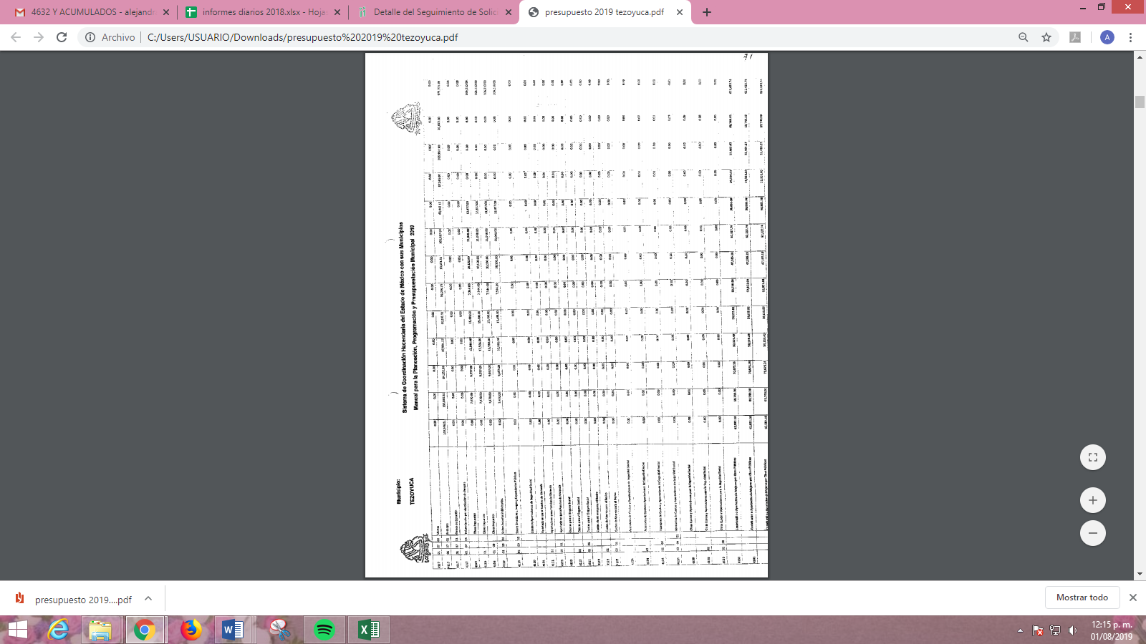
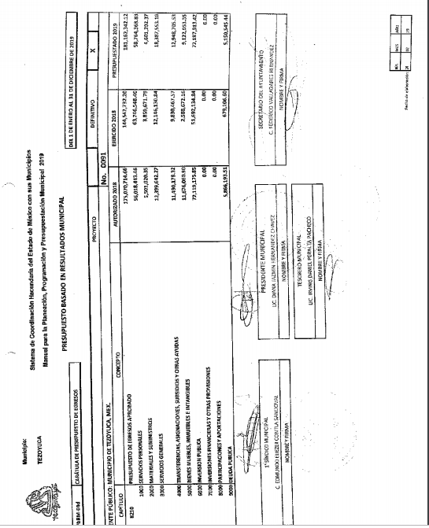
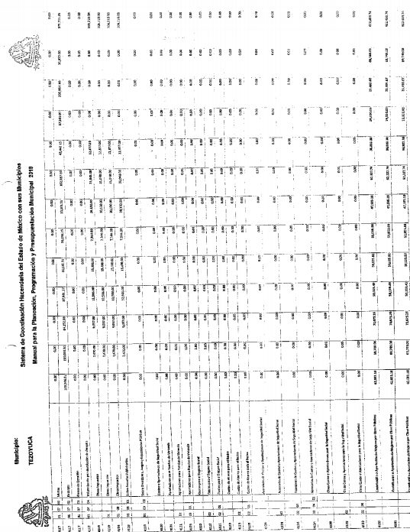

Conforme a las imágenes insertas, se desprende que efectivamente la información no es legible, encuadrando en lo que dispone el artículo 179, fracción IX de la Ley de Transparencia y Acceso a la Información Pública del Estado de México y Municipios, el cual dispone:
“Artículo 179. El recurso de revisión es un medio de protección que la Ley otorga a los particulares, para hacer valer su derecho de acceso a la información pública, y procederá en contra de las siguientes causas:
IX. La entrega o puesta a disposición de información en un formato incomprensible y/o no accesible para el solicitante;”
Es de lo expuesto que, debe ordenarse al SUJETO OBLIGADO la entrega de la información de manera legible y comprensible al RECURRENTE, esto con el objeto de garantizar irrestrictamente el derecho de acceso a la información pública, en términos del artículo 9, fracción VIII de la Ley de la materia, garantizando el principio de máxima publicidad; aunado a que, en ningún momento EL SUJETO OBLIGADO argumento la imposibilidad de remitir la información solicitada en la modalidad requerida; ello de conformidad con el artículo 164 de la Ley de Transparencia y Acceso a la Información Pública del Estado de México y Municipios.
Atento a lo anterior, se determina que las razones o motivos de inconformidad devienen fundadas, toda vez que, EL SUJETO OBLIGADO efectivamente hizo entrega de la información solicitada en un formato incomprensible para el particular; por lo que, resulta procedente de conformidad con el artículo 186 fracción IV de la Ley de Transparencia y Acceso a la Información Pública del Estado de México y Municipios, MODIFICAR la respuesta proporcionada por EL SUJETO OBLIGADO a la solicitud de información y ordenar la entrega de la que ha quedo establecida en párrafos que anteceden.
Así, con fundamento en lo prescrito en los artículos 5, párrafos vigésimo segundo, vigésimo tercero y vigésimo cuarto, fracciones IV y V, de la Constitución Política del Estado Libre y Soberano de México y los artículos 2, fracción II, 9, 29, 36, fracciones I y II, 176, 178, 179, 181, 185, fracción I, 186 y 188 de la Ley de Transparencia y Acceso a la Información Pública del Estado de México y Municipios, este Pleno:
RESUELVE
PRIMERO. Resultan fundadas las razones o motivos de inconformidad planteadas por EL RECURRENTE, en términos del Considerando QUINTO de la presente resolución.
SEGUNDO. Se MODIFICA la respuesta del SUJETO OBLIGADO y se ordena atienda la solicitud de información 00165/TEZOYUCA/IP/2019, en términos del Considerando QUINTO y, haga entrega al RECURRENTE, vía SAIMEX de lo siguiente:
“Los documentos donde conste el presupuesto para el ejercicio fiscal de 2019 del Municipio con sus anexos, y el acuse de recibo por parte del Órgano Superior de Fiscalización del Estado de México.”
TERCERO. Notifíquese al Titular de la Unidad de Transparencia del SUJETO OBLIGADO, para que conforme a los artículos 186, último párrafo y 189, párrafo segundo de la Ley de Transparencia y Acceso a la Información Pública del Estado de México y Municipios, dé cumplimiento a lo ordenado dentro del plazo de diez días hábiles, debiendo informar a este Instituto en un plazo de tres días hábiles siguientes sobre el cumplimiento dado a la presente resolución.
CUARTO. Notifíquese al RECURRENTE la presente resolución.
QUINTO. Hágase del conocimiento del RECURRENTE que de conformidad con lo establecido en el artículo 196 de la Ley de Transparencia y Acceso a la Información Pública del Estado de México y Municipios, podrá impugnar la presente resolución vía Juicio de Amparo en los términos de las leyes aplicables.
ASÍ LO RESUELVE, POR UNANIMIDAD DE VOTOS EL PLENO DEL INSTITUTO DE TRANSPARENCIA, ACCESO A LA INFORMACIÓN PÚBLICA Y PROTECCIÓN DE DATOS PERSONALES DEL ESTADO DE MÉXICO Y MUNICIPIOS, CONFORMADO POR LOS COMISIONADOS ZULEMA MARTÍNEZ SÁNCHEZ; EVA ABAID YAPUR CON AUSENCIA JUSTIFICADA; JOSÉ GUADALUPE LUNA HERNÁNDEZ; JAVIER MARTÍNEZ CRUZ Y LUIS GUSTAVO PARRA NORIEGA; EN LA VIGÉSIMA OCTAVA SESIÓN ORDINARIA CELEBRADA EL SIETE DE AGOSTO DE DOS MIL DIECINUEVE, ANTE EL SECRETARIO TÉCNICO DEL PLENO, ALEXIS TAPIA RAMÍREZ.
Zulema Martínez Sánchez
Comisionada Presidenta
(RÚBRICA)
Eva Abaid Yapur  Comisionada  (Ausencia Justificada) | José Guadalupe Luna Hernández  Comisionado  (RÚBRICA)
Javier Martínez Cruz  Comisionado  (RÚBRICA) | Luis Gustavo Parra Noriega  Comisionado  (RÚBRICA)
Alexis Tapia Ramírez
Secretario Técnico del Pleno
(RÚBRICA)

Esta hoja corresponde a la resolución de fecha siete de agosto de dos mil diecinueve, emitida en el recurso de revisión número 05442/INFOEM/IP/RR/2019.

Artículo 164. El acceso se dará en la modalidad de entrega y, en su caso, de envío elegidos por el solicitante. Cuando la información no pueda entregarse o enviarse en la modalidad solicitada, el sujeto obligado deberá ofrecer otra u otras modalidades de entrega. En cualquier caso, se deberá fundar y motivar la necesidad de ofrecer otras modalidades.

